**Projekt: LIFE SIP WetEST**

Kestus: 2025-2033, mis on jagatud kolme faasi (2025-2027, 2028-2030 ja 2031-2033)

Juhtpartner: Kliimaministeerium

Partnerkonsortsium: Keskkonnaamet, Keskkonnaagentuur, Eesti Keskkonnauuringute Keskus, Riigimetsa Majandamise Keskus, SA Keskkonnainvesteeringute Keskus, Keskkonnaministeeriumi Infotehnoloogiakeskus, Põllumajandus- ja Toiduamet, Maaelu Teadmuskeskus, Eesti Põllumajandus-Kaubanduskoda, Balti Keskkonnafoorum, Eesti Rahvusringhääling, Eesti Maaülikool, Tartu Ülikool, Tallinna Ülikool, Tallinna Tehnikaülikool, Eesti Loodushoiu Keskus

Eelarve: ca 29 mln eurot, sh LIFE programmi toetus 60%, KliM 30% ja partnerid 10%.

Projekti piirkond: Lääne-Eesti vesikond

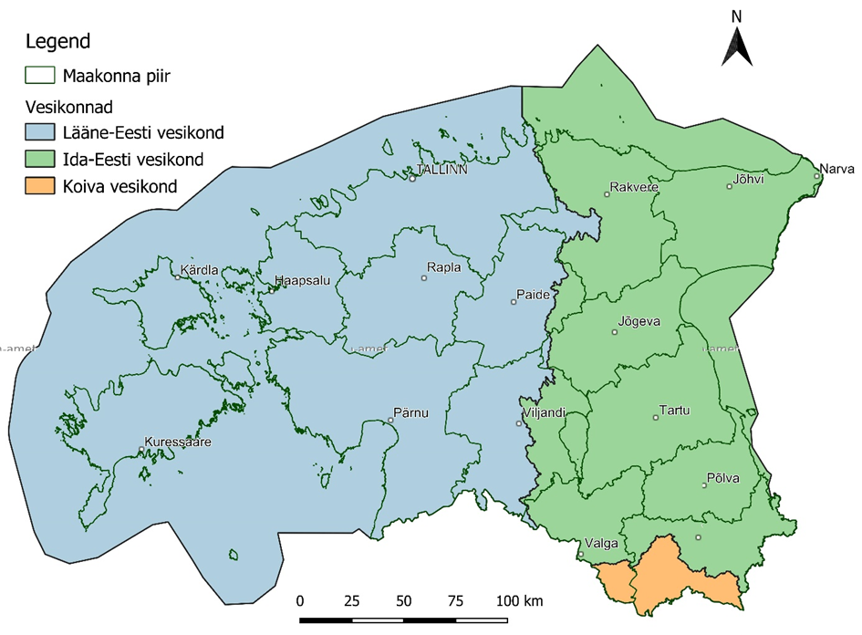

Projekti eesmärgid:

1) **Lääne-Eesti vesikonna veemajanduskava täielik rakendamine**, st kõikide veemajanduskava meetmeprogrammis vete hea seisundi saavutamiseks ja säilitamiseks planeeritud tegevuste ära tegemine;

2) Luua **veemajanduskavade koordineerimise süsteem** ja see juurutada vähemalt alamvesikonna tasemel;

3) **arendada seiresüsteeme**, nt vähemal 2 kaugseire teenust ja ka nende tööriistana kasutusele võtt ametiasutustes, nt Keskkonnaameti loahaldurite või järelevalve ametnike poolt.

4) tõsta veekeskkonnaalast/veekaitsealast teadlikkust kindlates sihtrühmades (põllumajandustootjad, maaparandajad) aga ja ühiskonnas laiemalt. Põllumajanduse ja ka maaparanduse sektori puhul on ambitsioon isegi saavutada mõtteviisi ja praktikate muutus keskkonnasõbralikumaks (ühe grupi mõtteviisi ja käitumise muutus).

Tööpaketid:

1. projekti administratiivne juhtimine, vastutab Kliimaministeerium;

2. veemajanduskavade rakendamise koordineerimise süsteemi loomine, et ka erasektori meetmed saaksid rakendatud, sh on planeeritud selleks vajalike IT süsteemide (nn Veemajanduskavade töölaua arendamine). Lihtsustatult öeldes võetakse projekti raames Keskkonnaametisse tööle alamvesikondadesse tööle lobistid, kes toovad kogukondade tasemel olulised keskkonnakasutajad, looduskaitsjad, KOV-d, eksperdid jt kokku ja initsieerivad veekaitset kogukonna tasemel, eesmärk jõuda nii kaugele, et kogukonna tasemel inimesed teadvustavad piirkonna veemõjuga tegevusi ja mõtlevad ja ka tegutsevad selles suunas, et veekaitset tagada. Tööpaketi juht on keskkonnaamet ja peamine kaaspartner KeMIT;

3. uute finantsinstrumentide välja töötamine, veemajanduse projektide genereerimise üksuse loomine, kes tugib kogu projekti vältel veemajanduskavade veekaitse tegevuste tegijaid võimalike lisarahastuste hankimisega, lisaks riigi tasemel saastaja maksab põhimõtte toimimise analüüs ja selle mittetoimimise mõjude (tervisele, majandusele, keskkonnale jms) analüüs, vastutab KIK, kaasatud Tartu Ülikool ja KliM;

4. Seiresüsteemide arendus, kogu veeseire tegemise süsteemne mõtestamine, teiste seireprogrammidega integreerimine, sünergiate loomine, EstModeli arendamine (toitainete ärakande mudel), kaugseire teenuste arendamine, poiseire järvedel (ka kaugseire osa), vastutab KAUR, kaasatud KeA, Taltech, EMÜ, METK.

5. Põllumajanduse veekaitsemeetmete pilootimine, veekogumi valgalapõhine lähenemine, kogu valgalal põllumaj tegevuse ja tegijate kaardistamine, koostöövõrgustiku loomine, veekaitsemeetmete disainimine ja keskkonnas õigesse kohta planeerimine, põllumaj tootjate priasse nende veekaitsetegevuste elluviimiseks toetust taotlema suunamine, nõustamine, koolitamine, mõtteviisi muutmine, et põllumaj tegevus mõjutab veekeskkonda, mida see tähendab tervisele, loomade tervisele, majandusele, keskkonnale, mida saab tootmises muuta, et mõju oleks väiksem. Pärast veekaitsemeetmete ellu viimist seiramine, kas/kui palju sellel oli efekti—millised tegevused on kõige tõhusamad? Vastutab EPKK, kaasatud ülikoolid, KeA, METK, PTA, EKUK. Sihtrühm: põllumajandustootjad.

6. Põllumaj maal ja metsamaal pilootvalgaladel veekeskkonda säästvalt maaparandushoiu võtete kavandamine, pilootimine, mõjususe mõõtmine, hindamine-juhised ja poliitika paberid selleks, et juurutada üle-Eestiliselt veekeskkonda säästvad hoiutööde praktikad. Juhib PTA, oluline partner RMK, LHK, ülikoolid, EKUK. Sihtrühm: maaparandussüsteemide valdajad.

7. Madalate lahtede ja järvede tervendusmeetmete pilootimine. Harku järves biomanipulatsiooni tegemine, Haapsalu lahes vetika- ja karbikasvatuse pilootimine kui toitainete vähendamise tegevus. Vastutavad ülikoolid. Eesmärk madalatele lahtedele ja järvedele nö tervendamise lahenduste leidmine, seni meil see veekaitses katmata ala.

8. Saasteainete kontroll uuel tasemel kaardistades keskkonnas saasteainete liikumine, just uutel ainetel, mida seni keskkonnas seiranud ei ole, mida loastanud ei ole, millel piirväärtuseid ei ole määratud. Sisaldab sademevee, prügilate heitvee, merepõhja setete, põhjavees jms saastainete seiret. Väljund piirväärtused ja leevendusmeetmed keskkonnalubadesse, reeglid õigusaktidesse, juhendmaterjalid. Sisaldab peaasjalikult uuringuid, seire tegemist väljas. Aga tulemus on saaste vähendamine lubade süsteemi regulatsiooni kaudu.

9. Teadlikkuse tõstmine. Erinevad sihtrühmad lastest vanuriteni, entusiastidest ekspertideni. Kõik projektiga hõlmatud teemad: põhjavesi, maaparandus, põllumaj kk teadlikkus, ohtlikud ained erinevates keskkondades jms. Sisaldab seminare, koolitusi, töötubasid, vabatahtlikega elupaikade taastamise talguid, *citizen science* kampaaniaid, videoklippide tootmist, hackathone ja innosprinte ja tööpaketis 9 on ka ERR saated, artiklid, podcast, meediakampaaniad.

10. Viimase tööpaketi eesmärk on projekti tulemuste võimalikult laiaulatuslik laiali jagamine, koostöö teiste rahastatud IP ja SIP Eestis ja mujal Euroopas, aga ka muude projektide ja asutustega sh Ukrainaga koostöö nende ametnikele veemajanduskavadega majandamise know-how jagamiseks.